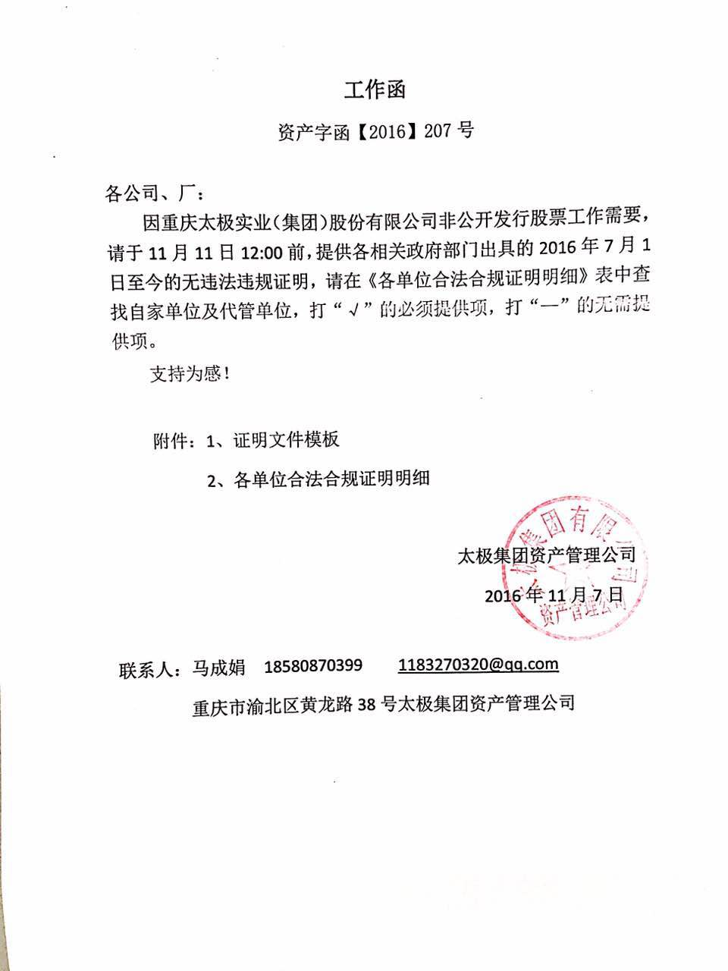

|  |  |  |  |  |  |  |  |  |  |  |  |
| --- | --- | --- | --- | --- | --- | --- | --- | --- | --- | --- | --- |
| **合法合规证明统计表** | | | | | | | | | | | |
|  | 工商 | 社保 | 公积金 | 地税 | 国税 | 安监 | 质监 | 环保 | 食药监 | 国土 | 房管 |
| 重庆太极实业（集团）股份有限公司 | － | － | － | － | － | － | － | － | － | － | √ |
| 内蒙古阿鲁科尔沁旗太极天驴有限公司 | √ | √ | √ | √ | √ | √ | √ | √ | √ | √ | √ |
| 重庆市长寿湖太极岛酒店有限公司 | √ | √ | √ | √ | √ | √ | － | √ | － | √ | √ |
| 重庆桐君阁股份有限公司 | － | － | √ | － | － | － | √ | － | － | － | － |
| 四川太极大药房连锁有限公司 | √ | √ | √ | √ | － | － | √ | － | √ | √ | √ |
| 太极集团重庆中药二厂有限公司 | － | － | － | － | － | － | － | － | － | √ | √ |
| 重庆市化工进出口有限公司 | － | √ | √ | √ | √ | － | － | － | － | － | √ |
| 重庆市医药保健品进出口有限公司 | － | － | √ | √ | √ | － | √ | － | － | √ | √ |
| 重庆桐君阁大药房连锁有限责任公司 | － | √ | √ | － | － | － | √ | － | － | √ | √ |
| 太极集团重庆桐君阁药厂有限公司 | － | － | － | － | － | － | √ | √ | － | － | √ |
| 重庆西部医药商城有限责任公司 | √ | √ | √ | √ | √ | － | √ | － | √ | √ | √ |
| 德阳大中太极大药房连锁有限公司 | √ | √ | √ | √ | √ | － | √ | － | √ | √ | √ |
| 重庆市涪陵区桐君阁西部医药商城有限责任公司 | － | √ | √ | √ | √ | － | √ | － | √ | － | － |
| 太极集团四川德阳大中药业有限公司 | √ | √ | √ | √ | √ | － | √ | － | √ | √ | √ |
| 四川天诚药业股份有限公司 | √ | － | － | － | － | － | √ | － | － | √ | √ |
| 成都西部医药经营有限公司 | － | － | √ | － | － | － | √ | － | √ | － | √ |
| 太极集团四川绵阳制药有限公司 | － | － | － | － | － | － | － | √ | － | √ | √ |
| 太极集团浙江东方制药有限公司 | － | － | － | － | － | √ | － | － | － | － | － |
| 甘孜州康定贡嘎中华虫草产业有限责任公司 | √ | － | √ | － | － | √ | √ | － | √ | √ | √ |
| 太极集团甘肃天水羲皇阿胶有限公司 | － | － | √ | √ | √ | √ | √ | √ | √ | √ | √ |
| 南充市太极医药有限责任公司 | √ | √ | √ | √ | √ | － | √ | － | √ | √ | √ |
| 重庆中医药高科技发展有限公司 | √ | √ | √ | √ | √ | － | √ | － | √ | √ | √ |
| 四川德阳太极大药房连锁有限责任公司 | √ | √ | √ | √ | √ | － | √ | － | √ | √ | √ |
| 绵阳太极大药房连锁有限责任公司 | － | － | － | － | － | － | － | － | － | √ | √ |
| 太极集团四川德阳荣升药业有限公司 | √ | √ | √ | － | √ | － | √ | － | √ | √ | √ |
| 四川省自贡市医药有限公司 | √ | √ | √ | √ | √ | － | √ | － | √ | √ | √ |
| 重庆太极大药房连锁有限公司 | － | － | √ | √ | － | － | √ | － | － | － | － |
| 自贡太极大药房连锁有限公司 | √ | √ | √ | √ | √ | － | √ | － | √ | √ | √ |
| 凉山州西部医药有限责任公司 | √ | √ | √ | √ | √ | － | √ | － | √ | √ | √ |
| 太极集团重庆市沙坪坝区医药有限公司 | － | － | √ | √ | － | － | √ | － | － | － | － |
| 重庆市永川区中药材公司 | － | － | － | － | － | － | － | － | － | － | √ |

**证 明**

经查，我区XXXXXX公司，2016年7月1日至今，在药品生产经营活动中，无生产经营假劣药品记录，未发生因违反《药品管理法》等药品监督法律法规而受到行政处罚的情形。

特此证明。

XXXXXX局

年 月 日

**证 明**

XXXXXX公司严格遵守国家和地方有关法律、法规、规章的有关规定从事工商经营活动。自2016年7月1日至今，该公司不存在违反工商行政管理法律、法规和规章的情况，亦不存在被我局给予行政处罚的记录。

特此证明。

XXXXXX局

年 月 日

**证 明**

兹证明XXXXXX公司，自2016年7月1日至今，该公司在我X依法缴存住房公积金，未发现有违反住房公积金法律、行政法规或其他规范性文件的行为。

特此证明。

XXXXXX局

年 月 日

**证 明**

经查，我区XXXXXX公司，2016年7月1日至今，在药品生产经营活动中，无生产经营假劣药品记录，未发生因违反《药品管理法》等药品监督法律法规而受到行政处罚的情形。

特此证明。

XXXXXX局

年 月 日

**证 明**

兹证明XXXXXX公司的生产经营活动严格遵守国家质量监督法律、行政法规。自2016年7月1日至今，未发生违反国家质量监督法律、行政法规的情况，未受我局行政处罚。

特此证明。

XXXXXX局

年 月 日